УТВЕРЖДЕН

ЦТ2.768.038 РП

Проверка изделия 9М311-1М

Руководство пользователя

ЦТ2.768.038 РП

Содержание

АННОТАЦИЯ. 3

1 Системные требования. 4

2 Описание интерфейса ПО. 5

3 Последовательность установки, запуск и удаление программы. 10

4 Последовательность работы с ПО. 14

5 Возможные ошибки. 16

6 Перечень рисунков. 21

7 Перечень ссылочных документов. 22

8 Перечень сокращений. 23

# АННОТАЦИЯ.

Настоящее руководство пользователя «Проверка изделия 9М311-1М», предназначена для изучения интерфейса ПО, установки, запуска и удаления программы, для ее работы, возможных ошибок и их исправления.

Пользователь должен уметь пользоваться мышкой, клавиатурой ПК, знать правила безопасной работы с ПК.

В настоящем руководстве пользователя, используются сокращения, приведенные в главе 8.

# Системные требования.

* 1. 32-разрядный (х86) или 64-разрядный (х64) процессор с тактовой частотой 1ГГц.
  2. 1Гб (для 32-разрядного процессора) или 2 Гб (Для 64-разрядного).
  3. 600 Мб свободного места на жестком диске.
  4. Графическое устройство DirectX9 с драйвером WDDM1.0 или более поздней версии.
  5. ОС windows XP, windows 7.

# Описание интерфейса ПО.

* 1. Внешний вид программы – **см. Рисунок 1.**

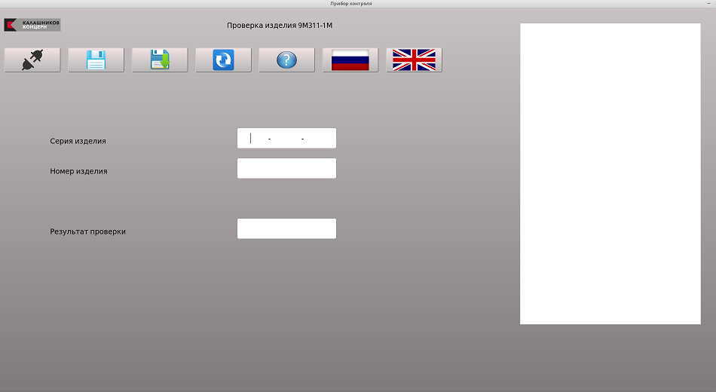

Рисунок 1

* 1. Описание кнопок
     1. Кнопка Com-Port(RS232) имеет два состояния
        1. Состояние Com-Port (RS232) – Включено, **см. Рисунок 2**. Com-Port (RS232) подключен к программе. При нажатии на кнопку Com-Port (RS232) перейдет в состояние выключено.



Рисунок 2

* + - 1. Состояние Com-Port (RS232) – Включено, **см. Рисунок 3**. Com-Port (RS232) подключен к программе. При нажатии на кнопку Com-Port (RS232) перейдет в состояние выключено.



Рисунок 3

* + 1. Кнопка сохранить **см. Рисунок 4**. Сохраняет результат проверки в файл. Если файл, куда нужно сохранить уже был указан, то при нажатии на эту кнопку результат проверки допишется в конец ранее указанного файла, если файл не был указан, то при нажатии на эту кнопку вызовется окно, где необходимо будет указать файл, куда нужно его сохранить. Результаты проверки всегда дописываются в конец файла.



Рисунок 4

* + 1. Кнопка сохранить как, **см. Рисунок 5**. Сохраняет результат проверки в указанный файл. При нажатии на данную кнопку, сначала будет вызвано окно, **см. Рисунок 6**, где нужно будет указать, куда необходимо сохранить результаты поверки. Результаты проверки всегда дописываются в конец файл.



Рисунок 5

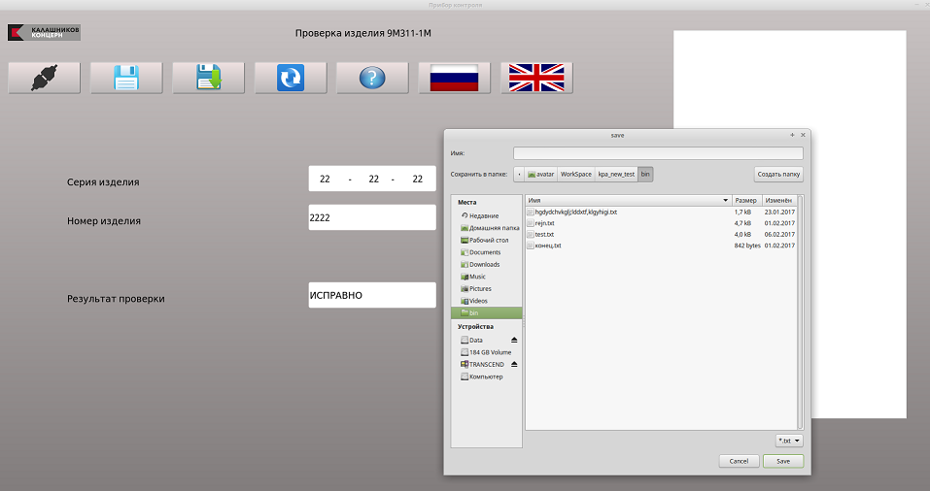

Рисунок 6

* + 1. Кнопка обновить, **см. Рисунок 7**. Обнуляет данные последней проверки и подготавливает COM-Port к приемы новых данных.



Рисунок 7

* + 1. Кнопка помощь, **см. Рисунок 8** . Вызывает справку о работе ПО, должен стоять Microsoft word 2007 и позже.



Рисунок 8

* + 1. Кнопка Русский язык, **см. Рисунок 9**. Изменяет язык на русский.



Рисунок 9

* + 1. Кнопа Английский язык, **см. Рисунок 10**. Изменяет язык на английский.



Рисунок 10

* + 1. Кнопка выход  закрывает программу. По нажатию данной кнопки, появится окно, **см. Рисунок 11**, если нажать крестик в данном окне, то программа завершит работу. Также программа завершить работу если нажать кнопку ОК, при нажатии отмена, программа вернется к исходному состоянию.

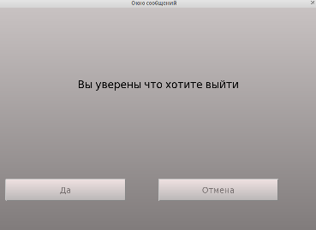

Рисунок 11

* 1. Описание полей назначения. При получении результата, мы можем увидеть несколько вариантов.
     1. Исправно, **см. Рисунок 12**.
     2. Брак, **см. Рисунок 13**.
        1. Серия изделия – предназначено для ввода шестизначного числа серии изделия.
        2. Номер изделия – предназначено для ввода четырехзначного числа номера изделия.
        3. Результат проверки – предназначено для вывода информации о результате проведенной проверки.
        4. № проверки – предназначено для вывода информации о номере проверки, которая не прошла по установленным допускам.
        5. Измеренное значение – предназначено для вывода информации о значении, которое было измерено в процессе проведения проверки.
        6. Допустимое значение – предназначено для вывода информации о значениях допустимых для данной проверки.
     3. Ошибка, **см. Рисунок 14**. Ошибки будут рассмотрены в главе 5

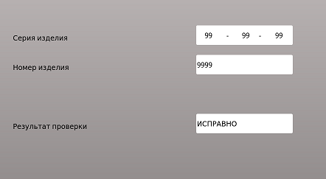

Рисунок 12

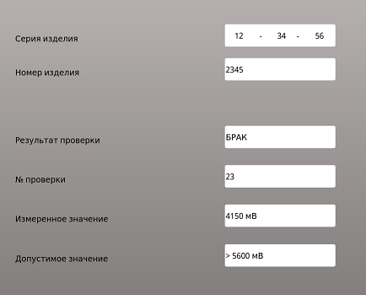

Рисунок 13

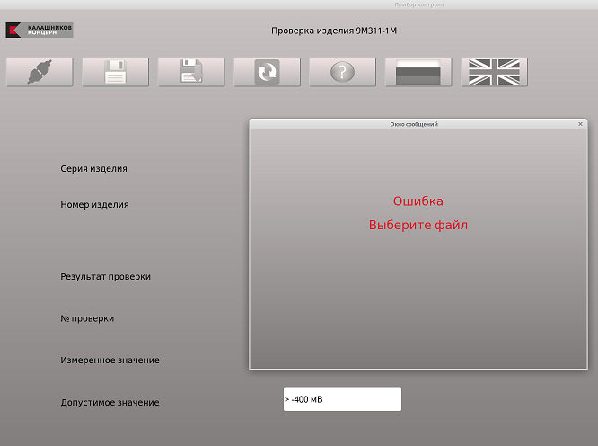

Рисунок 14

# Последовательность установки, запуск и удаление программы.

* 1. Установка.
     1. Запускаем KPAsetup.exe.
     2. Выбираем язык, **см. Рисунок 15.**

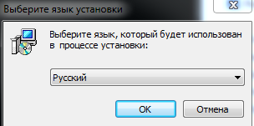

Рисунок 15

* + 1. Выбираем директорию, куда будем ставить программу,

**см. Рисунок 16.**

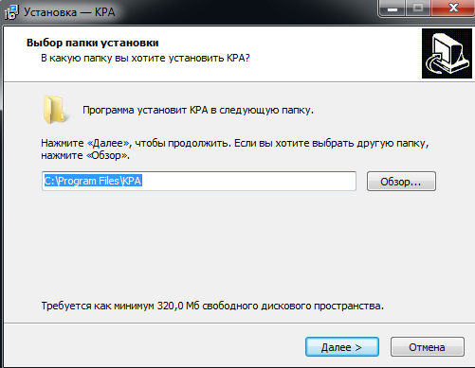

Рисунок 16

* + 1. Ставим галочку, создать ярлык на рабочем столе, **см. Рисунок 17.**

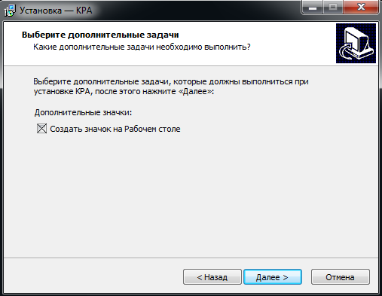

Рисунок 17

* + 1. Нажимаем кнопку установить, **см. Рисунок 18.**

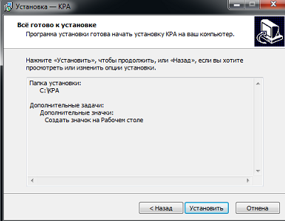

Рисунок 18

* + 1. Ожидаем окончания установки, **см. Рисунок 19.**

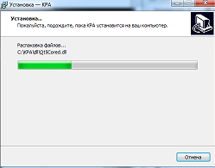

Рисунок 19

* + 1. Нажимаем кнопку завершить, **см. Рисунок 20.**

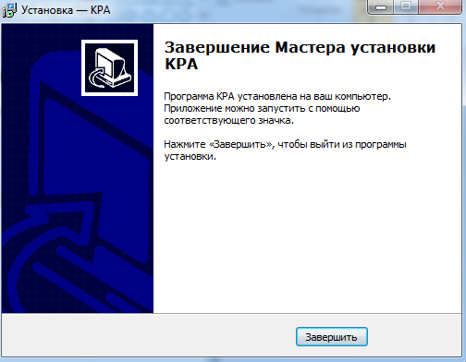

Рисунок 20

* 1. Для удаления программы, провести следующие действия.
     1. Заходим Пуск-Панель управления-Программы и компоненты, **см. Рисунок 21**

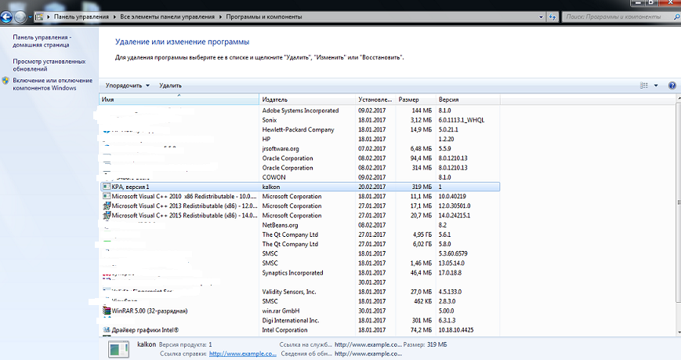

Рисунок 21

* + 1. Выделяем КРА, версия 1, **см. Рисунок 21**
    2. Дважды нажимаем левой кнопкой мыши, или вверху удалить (Смотрим внимательно, чтобы было выделено именно КРА, версия 1).
    3. Подтверждаем удаление (Нажимаем кнопку да), **см. Рисунок 22**

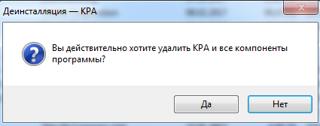

Рисунок 22

* + 1. Ожидаем окончания удаления, **см. Рисунок 23.**

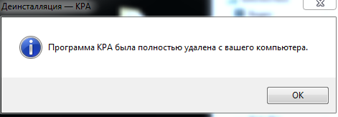

Рисунок 23

* 1. Для запуска программы, находим ярлык на рабочем столе и нажимаем дважды левой кнопкой или правой кнопкой, потом открыть.

# Последовательность работы с ПО.

* 1. После того как БИ подключен к интерфейсу RS232 ПК согласно п.2.2.3 руководства ПО_ЦТ2.768.038, необходимо запустить программу согласно пункту 3.3 данного приложения.
  2. Когда запустили программу, необходимо открыть СОМ-порт с помощью нажатия кнопки СОМ-Port. Если у вас более одного СОМ-порта, то появится окно выбора необходимого СОМ-порта, **см. Рисунок 24**. Нужно установить нужный вам СОМ-порт и нажать на кнопку Ок **см. Рисунок 25**. Если у вас COM1 то его обязательно надо выделить и нажать Ок. После установки соединения значок на кнопке СОМ-Port должен изменить вид с отключенного на подключенный, **см. Рисунок 2**

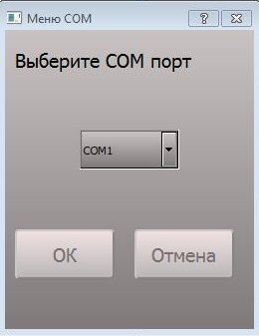

Рисунок 24

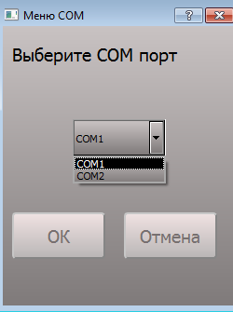

Рисунок 25

* 1. В полях Номер изделия и Серия изделия, ввести соответственно Номер и серию, если не будут введены, сохранить результат не получится, смотри пункты 5.3, 5.4 данного руководства.
  2. Провести операции указанные в п.2.3.2 руководства ПО_ЦТ2.768.038. После чего результат о проверке должен быть отображён в полях программы, **см. Рисунок 12, Рисунок 13.**
  3. Сохранить результат проверки в файле с помощью кнопки сохранить или сохранить как.
  4. Обновить поля программы с помощью кнопки обновить (см.п.2.2.4 данного руководства), повторить операции, начиная с п.4.3. при необходимости.
  5. По окончанию работы программы нажать .

# Возможные ошибки.

* 1. Нет соединения с СОМ-Port. Данная ошибка возникает, если программа не может получить доступ к СОМ-Port, **см Рисунок 26**
     1. Проверьте подключение к СОМ-Port.
     2. Проверьте, не занят ли данный СОМ-Port.
     3. Проверьте целостность кабеля.
     4. Решение проблемы.
        1. Выйдите из программы
        2. Отключите СОМ-Port
        3. Если СОМ-Port использует программа, отключите данную программу.
        4. Подождите 30 секунд.
        5. Включите СОМ-Port.
        6. Включите программу.

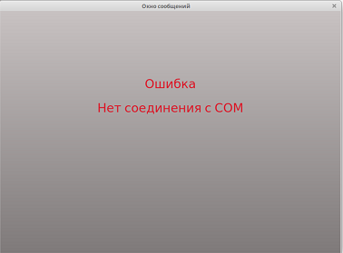

Рисунок 26

* 1. Нет результата контроля, **см. Рисунок 27**. Данная ошибка появляется, если не пришел какой-то результат проверки.
     1. Пропала связь с СОМ-Port, смотрите пункт 5.1.
     2. Не было данных с прибора.
     3. Решение проблемы
        1. Если пункт 5.2.1, то проведите все как в пункте 5.1
        2. Если же пункт 5.2.2.
           1. Нажмите кнопку обновить **см. Рисунок 7**
           2. Повторите отправку.

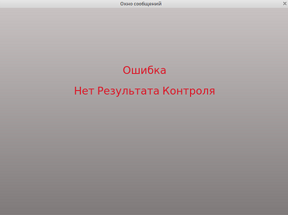

Рисунок 27

* 1. Введите номер изделия. Данная ошибка появляется, если не введен номер изделия и пытались сохранить. Для решения проведите следующие действия, **см. Рисунок 28.**
     1. Нажмите кнопку обновить **см. Рисунок 7.**
     2. Введите номер изделия.
     3. Проведите повторную проверку.
     4. Нажмите сохранить.

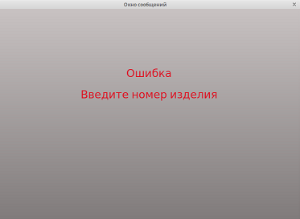

Рисунок 28

* 1. Введите серию изделия. Данная ошибка появляется, если не введена серия изделия и пытались сохранить. Для решения проведите следующие действия, **см. Рисунок 29.**
     1. Нажмите кнопку обновить **см. Рисунок 7.**
     2. Введите серию изделия.
     3. Проведите повторную проверку.
     4. Нажмите сохранить.

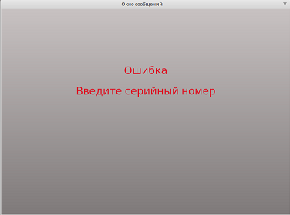

Рисунок 29

* 1. Выберите файл, **см. Рисунок 30**. Данная ошибка появляется, если при вызове окна, **см. Рисунок 6,** не было подтверждения сохранения. Для решения проблемы, проведите следующие.
     1. Нажмите кнопку сохранить как **см. Рисунок 5.**
     2. Укажите куда сохраняете.
     3. Введите название или выделите файл.
     4. Нажмите кнопку save(сохранить).
     5. Если был выбран файл и просит его перезаписать, подтвердите это

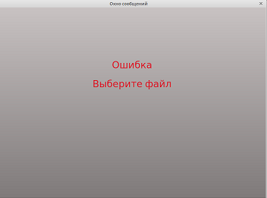

Рисунок 30

* 1. Ошибка записи в COM, **см. Рисунок 31**. Данная ошибка появляется, в случае, если с БИ на RS232 интерфейса ПК пришел битый пакет данных (не совпадает CRC16). Для решения проблемы, проведите следующие.
     1. Посмотрите пункт 5.1.
     2. Нажмите кнопку обновить
     3. Повторите отправку данных.

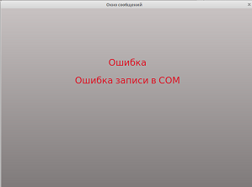

Рисунок 31

* 1. Нет данных в файле, хотя не было ошибок с п. 5.1-5.6. Файл данных выглядит следующим образом, **см. Рисунок 32** . Если данные не записались в конец файла, проведите следующие.
     1. Посмотрите права доступа для данного файла, должно стоять запись и чтения.
     2. Проверьте, не удален ли данный файл.
     3. Решения.
        1. Если пункт 5.7.1.
           1. Установите права к файлу для чтения и записи. Для этого обратитесь к системному администратору.
           2. Создайте новый файл.
           3. Сохраняйте в старый файл после установки права доступа на чтения и запись или в новый.
        2. Если пункт 5.7.2
           1. Восстановите файл из корзины.
           2. Создайте новый файл.
           3. Сохраняйте или в восстановленный или в новый.

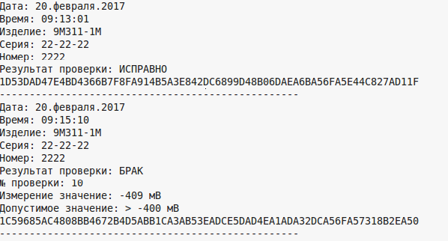

Рисунок 32

# Перечень рисунков.

1. **Рисунок** **1** – Внешний вид программы.
2. **Рисунок 2** – COM-Port –состояние включен.
3. **Рисунок** **3** – COM-Port –состояние выключен.
4. **Рисунок** **4** – Сохранить.
5. **Рисунок** **5** – Сохранить как.
6. **Рисунок** **6** – Окно выбора директории при сохранении.
7. **Рисунок** **7** – Обновить.
8. **Рисунок** **8** – Помощь.
9. **Рисунок** **9** – Русский язык.
10. **Рисунок** **10** – Английский язык.
11. **Рисунок** **11** – Сообщение о выходе из программы.
12. **Рисунок 12** – Окно программы при получении проверки – Исправно.
13. **Рисунок** **13** – Окно программы при получении проверки – Брак.
14. **Рисунок** **14** – Сообщение об ошибке, ошибка выбора файла.
15. **Рисунок** **15** – Окно выбора языка при установке программы.
16. **Рисунок** **16** – Окно выбора директории установки файла.
17. **Рисунок** **17** – Окно для создания ярлыка во время установки программы.
18. **Рисунок** **18** – Окно установки программы.
19. **Рисунок** **19** – Окно прогресса установки программы.
20. **Рисунок** **20** – Окно завершения установки программы.
21. **Рисунок** **21** – Окно удаления или изменения программ ОС.
22. **Рисунок** **22** – Окно подтверждения удаления программы.
23. **Рисунок** **23** – Окно об окончании удаления программы.
24. **Рисунок** **24** – Окно выбора несколькихCOM портов.
25. **Рисунок** **25** – Окно выбора СОМ порта.
26. **Рисунок** **26** – Сообщение об ошибки соединения с СОМ.
27. **Рисунок** **27** – Сообщения об ошибке результата контроля.
28. **Рисунок** **28** – Сообщение об ошибке ввода номера изделия.
29. **Рисунок** **29** – Сообщение об ошибке ввода серии изделия.
30. **Рисунок** **30** – Сообщение об ошибке выбора сохранения файла.
31. **Рисунок** **31** – Сообщение об ошибке записи СОМ.
32. **Рисунок** **32** – Вид текстового документа после сохранения.

# Перечень ссылочных документов.

1. Руководства ПО_ЦТ2.768.038

# Перечень сокращений.

1. БИ – Блок измерительный.
2. Гб – Гигабайт.
3. ГГц – Гигагерц.
4. Мб – Мегабайт.
5. ОС – Операционная система.
6. ПК – Персональный компьютер.
7. ПО – Программное обеспечение.